• 22 марта - Всемирный День Воды, или Всемирный день водных ресурсов (с 1993г.)
• 1 апреля - День птиц (международная экологическая акция), официально - с 1994г.
• 7 апреля - Всемирный день охраны здоровья (день принятия Устава ВОЗ) с 1948г.
• 22 апреля - Всемирный день Земли (международная экологическая акция) с 1972г
• 31 мая - Всемирный день без табака (Всемирный день против курения) с 1988г.
• 5 июня - Всемирный день охраны окружающей среды (с 1972г.), День эколога (с 2007г.)
• 17 июня - Всемирный день борьбы с опустыниванием и засухами (с 1995г.)
• 6 августа - Всемирный день борьбы за запрещение ядерного оружия
• 16 сентября - Международный день охраны озонового слоя (с 1994г.)
• 27 сентября - Всемирный день моря (отмечается в один из дней последней недели сентября) с 1978г.
• 4 октября - Всемирный День защиты животных (в России с 2000г.)
• 11 декабря - Международный день гор (с 2003г.)

Источник информации:
nbchr.ru
korkino-ms.narod.ru›p163aa1.html

Отпечатано на ПК МБУ «Исаклинская МЦРБ
Количество: 25 экземпляров

Составитель: Е.Н. Глухова, заведующая ОЦД

Муниципальное бюджетное учреждение
«Исаклинская МЦРБ»
Общественный центр доступа

12+

Интернет - ресурсы
по охране окружающей среды



Исаклы
2013

Охрана окружающей среды и рациональное использование природных ресурсов - одна из основных проблем, стоящих перед человечеством. В условиях научно-технического прогресса и интенсификации промышленного производства проблемы экологии стали одной из важнейших общегосударственных задач, решение которых неразрывно связано с охраной здоровья людей.
В целях обеспечения права каждого человека на благоприятную окружающую среду 2013 год в России Указом Президента Российской Федерации от 10 августа 2012 г. № 1157 объявлен Годом охраны окружающей среды.

Интернет – ресурсы

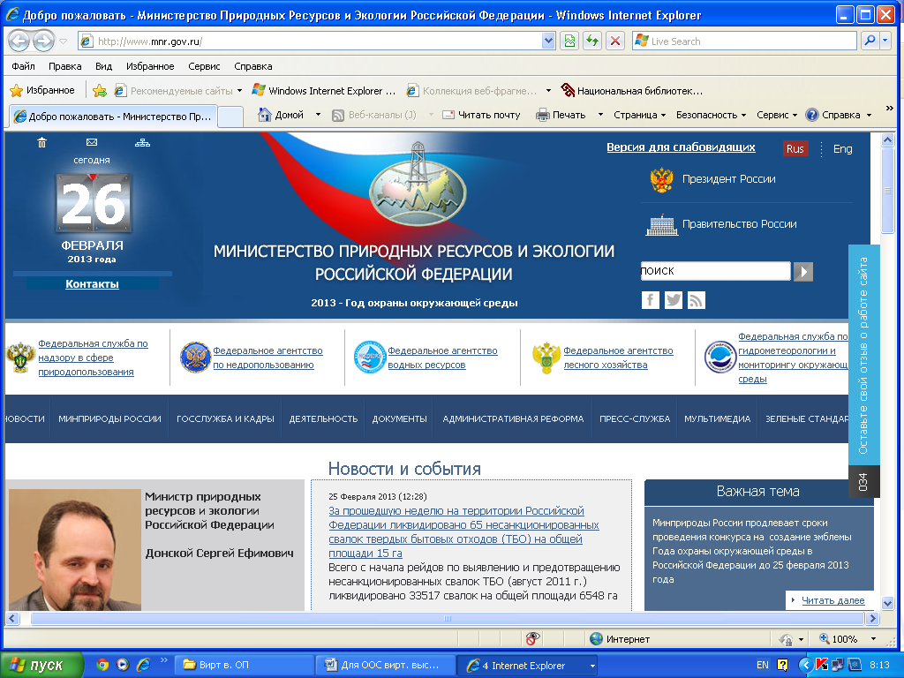 | Министерство природных ресурсов Российской Федерации http://www.mnr.gov.ru
 | Всемирный фонд дикой природы http://www.wwf.ru/
 | Гринпис России http://www.greenpeace.org/russia/ru
 | Всероссийский экологический портал http://ecoportal.ru
 | Ecocom - актуальная информация по экологии: новости, события, статьи, литература http://www.ecocommunity.ru/
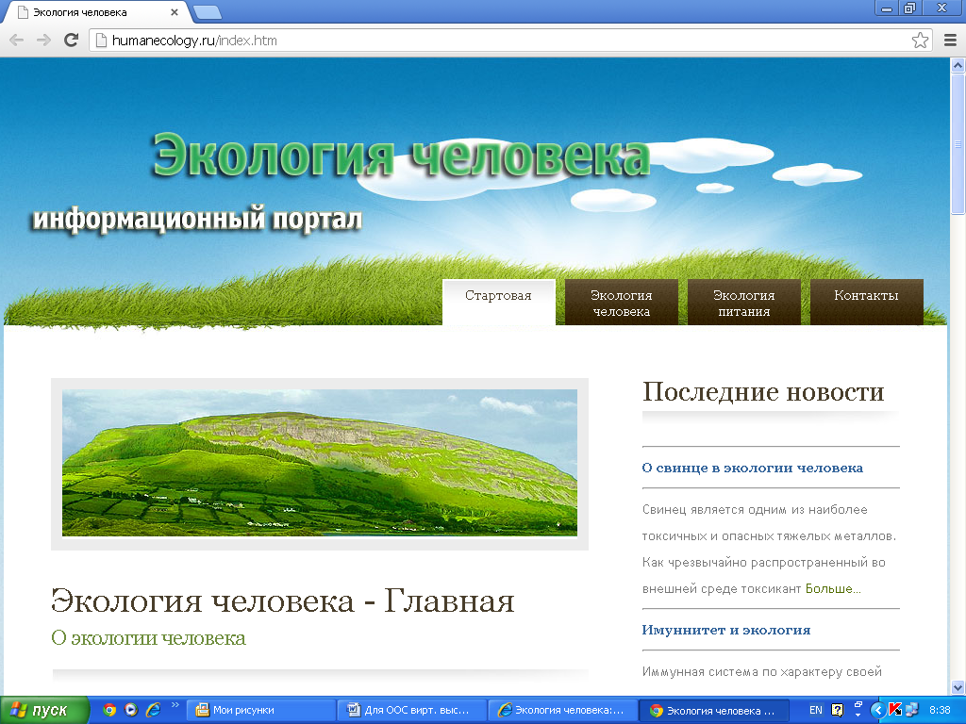 | Экология человека: информационный портал http://humanecology.ru/index.htm
 | Гильдия экологов http://www.ecoguild.ru
 | Про экологию. Экологический портал России и стран СНГ http://ecologysite.ru/
 | Экологическое образование детей и изучение природы России http://www.ecosystema.ru/
 | Журнал «Экология и жизнь» www.ecolife.ru/
 | Национальный портал «Природа России» http://www.priroda.ru/
 | Экологический портал http://ecology-portal.ru/
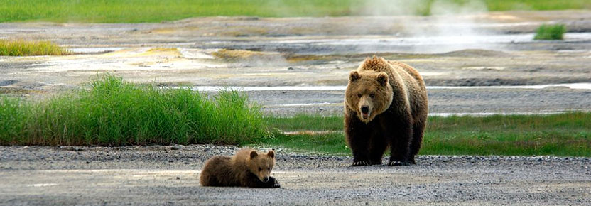 | Заповедники Российской Федерации http://www.zapoved.ru/
 | Особо охраняемые природные территории России http://oopt.info/
 | Центр охраны дикой природы http://www.biodiversity.ru/

Охрана окружающей среды: день за днем
• 11 января - День заповедников и национальных парков (с 1997г.)
• 21 марта - Международный день леса (с 1971 г.)

